111年11月8日餐點照片
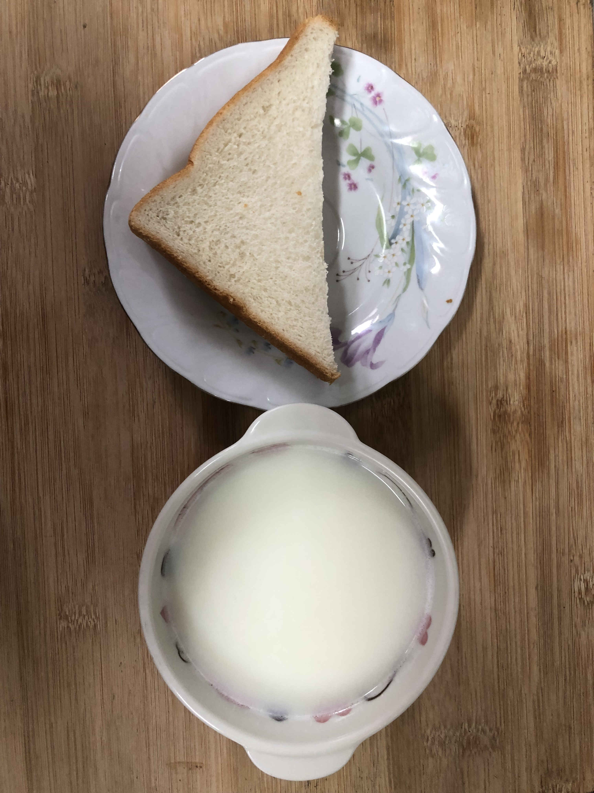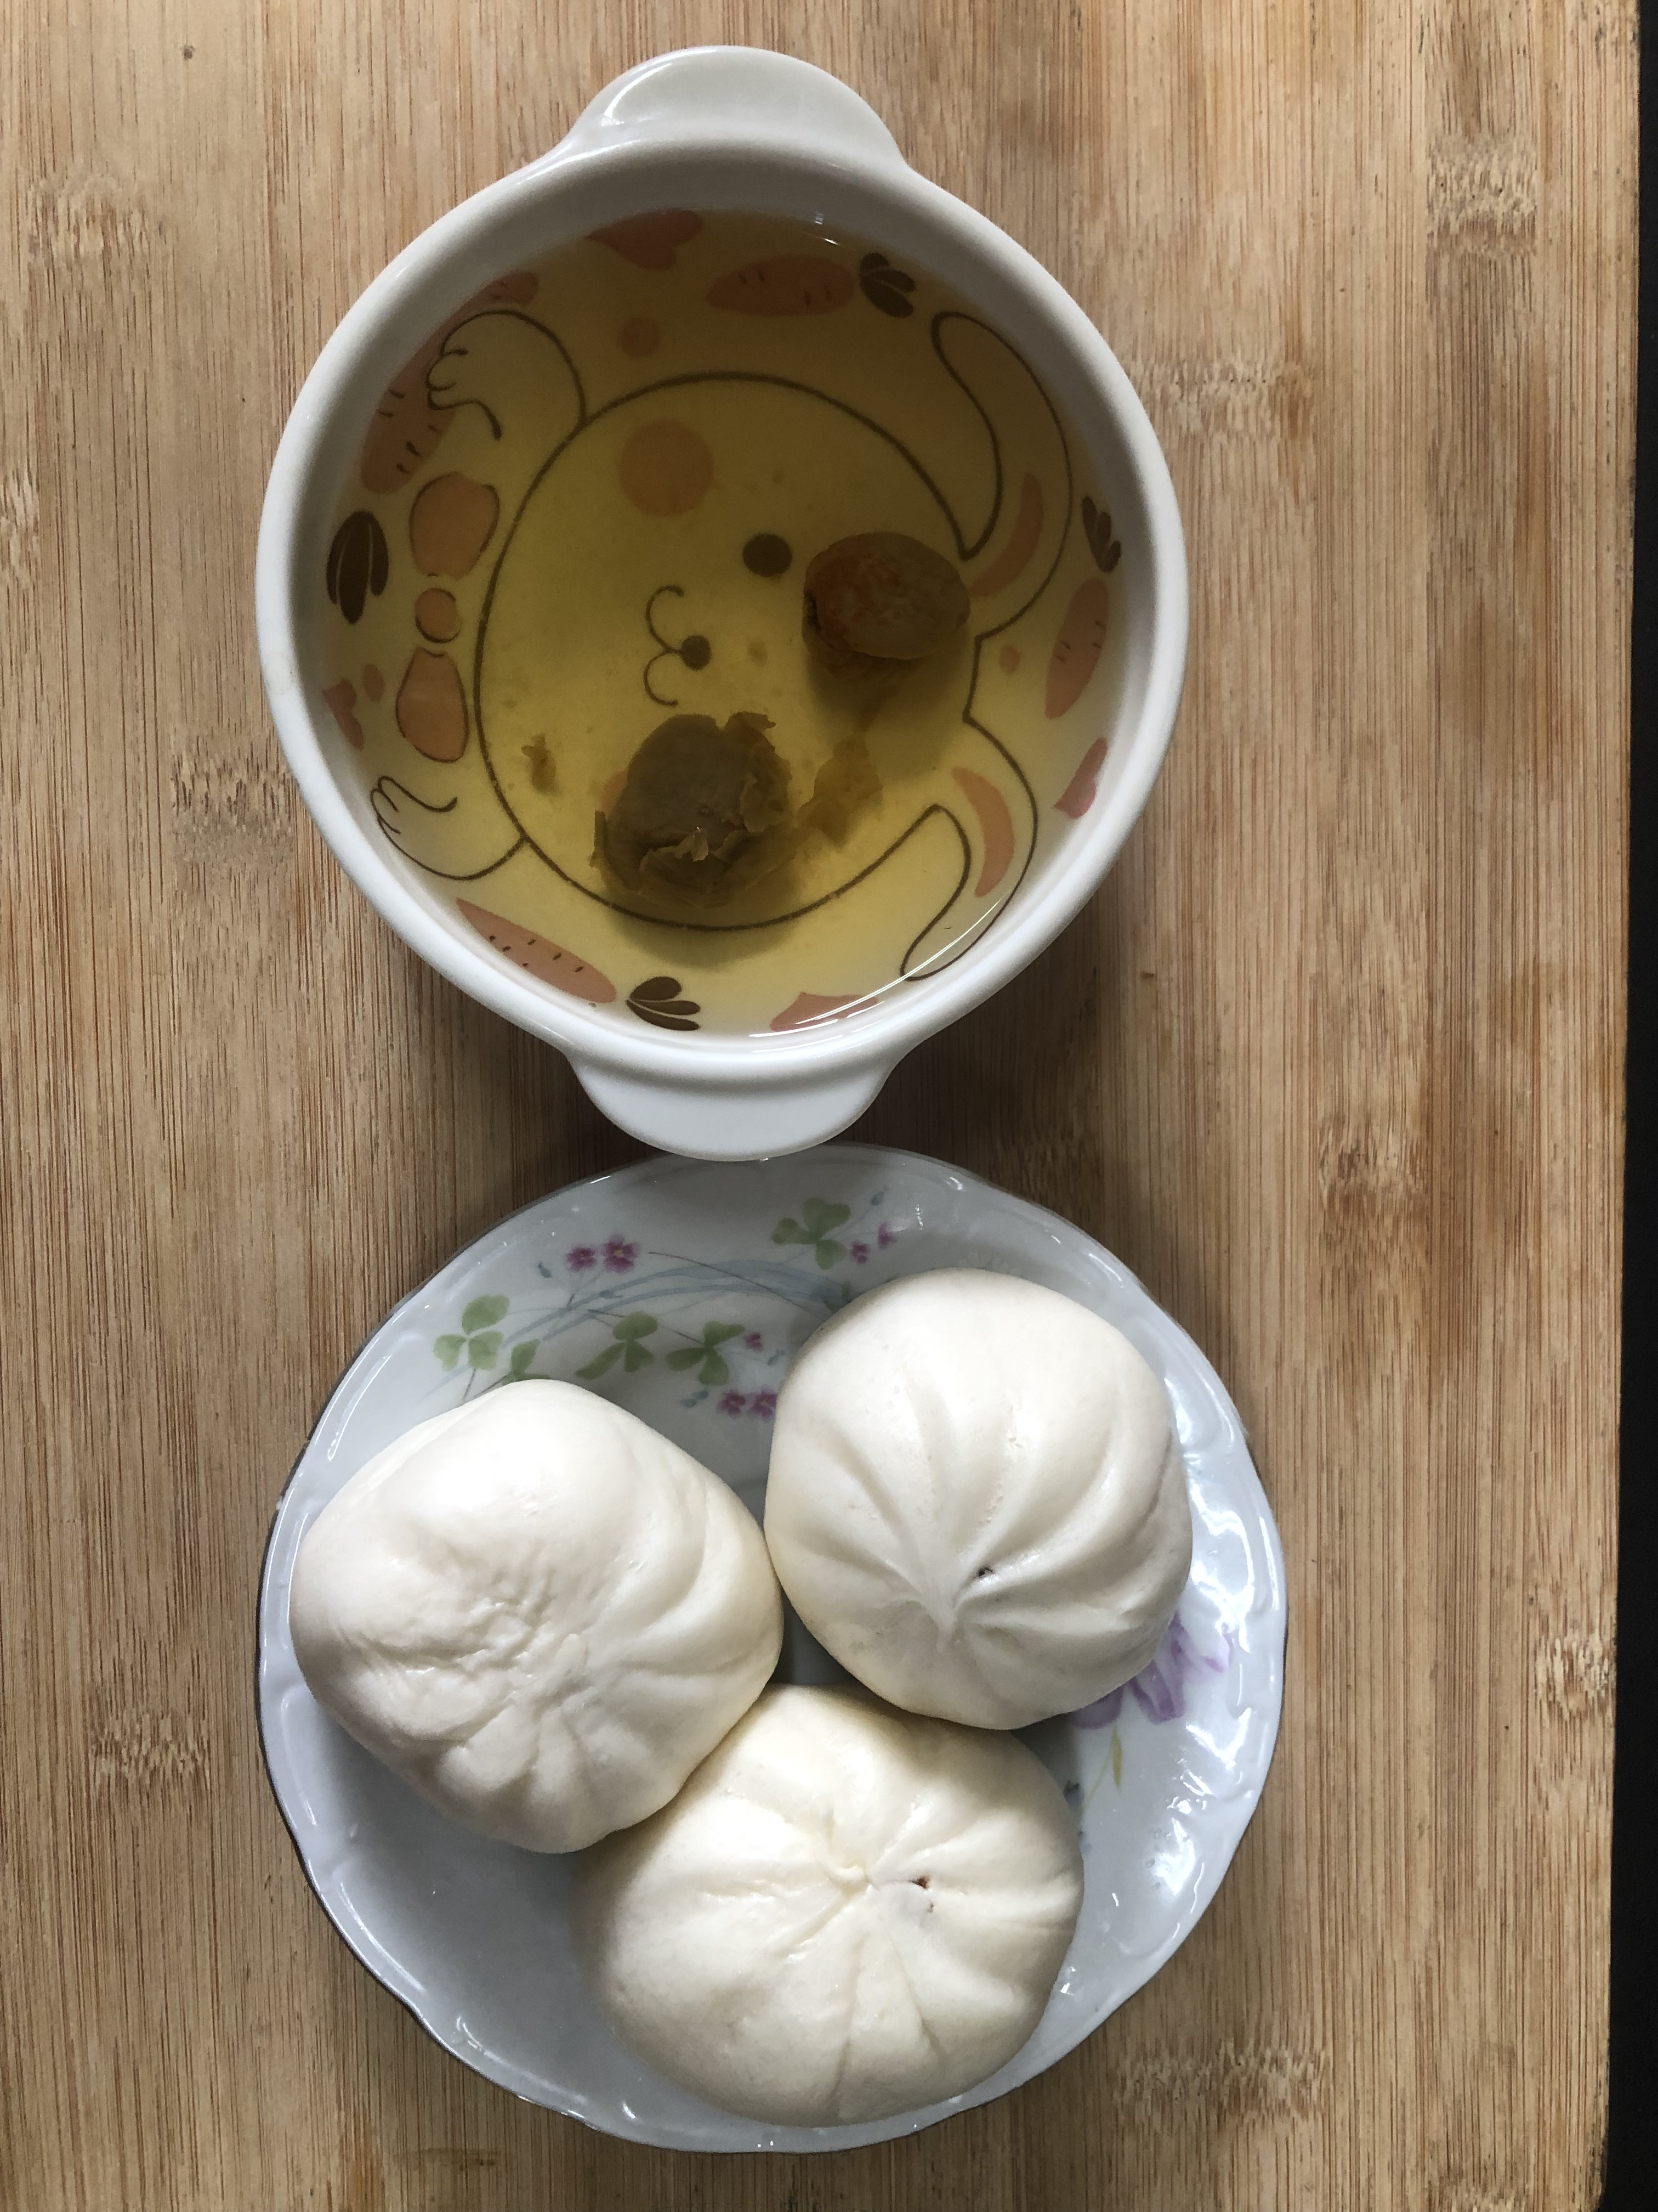
早餐(莓香吐司、牛奶) 下午點心(紅豆包、梅子麥茶)
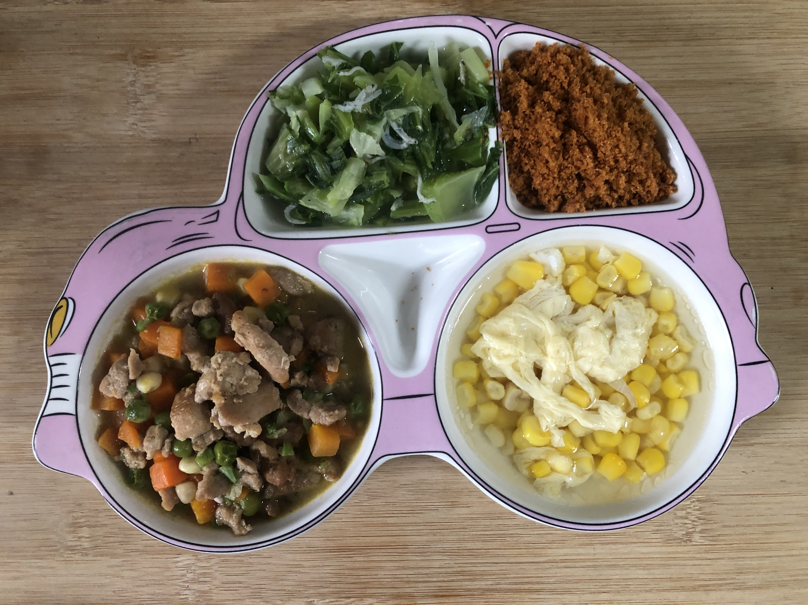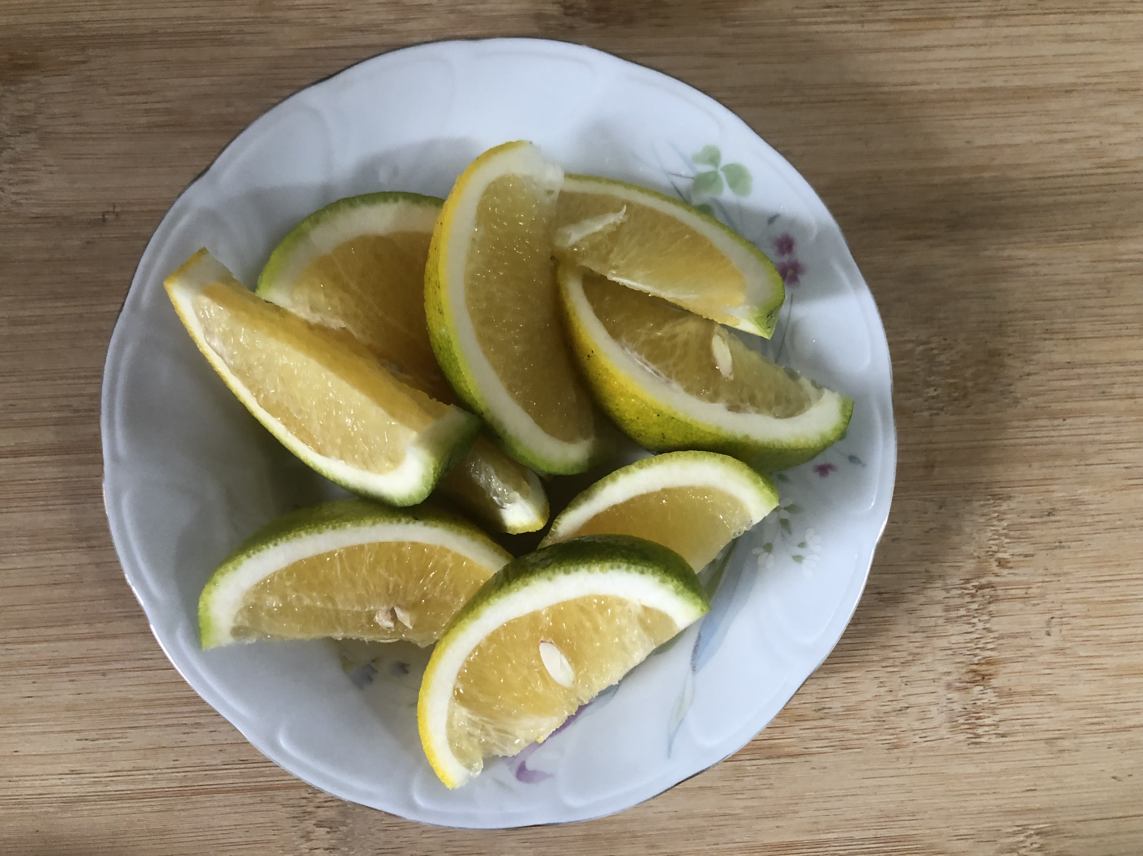
午餐(旗魚鬆、五彩雞丁、炒青菜、玉米蛋花湯、水果)

